

***API issued-dynamic-token-notification***

***POST/customer/{customerId}/phone-provider***

Documento de Especificaciones Técnicas v1.0

14 de Setiembre del 2021

**Historial de Revisiones**

| **Descripción** | **Versión** | **Fecha** | **Autor** |
| --- | --- | --- | --- |
| Creación del documento | 1.0 | 27/09/2021 | Angel Mejia |

**Contenido**

**Introducción 5**

**1** **Diagrama de Despliegue 5**

**2** **Diagrama de Componentes 6**

**2.1** **Descripción de componentes** 6

**3** **Diagrama de Secuencia 7**

**4** **Diagrama de Proceso 7**

**5** **Información General del Servicio 8**

**5.1** **Descripción de Front-end** 8

**5.2** **Descripción de Back-end** 9

**5.3** **Mapeo de los códigos de errores** 9

**5.4** **Configuración del servicio** 9

**5.5** **Seguridad** 10

**5.6** **Campos de auditoria** 10

**6** **Anexos 11**

**Histórico de Reuniones o Entrevistas**

| **Fecha** | **Anexo** | **Descripción** | **Participantes** | |
| --- | --- | --- | --- | --- |
| **Interbank** | **Synopsis** |
|  |  |  |  |  |
|  |  |  |  |  |
|  |  |  |  |  |
|  |  |  |  |  |
|  |  |  |  |  |
|  |  |  |  |  |
|  |  |  |  |  |

**Introducción**

El presente documento detalla la especificación técnica del servicio canónico **issued-dynamic-toke-notification** de solicitud de transferencia al exterior el cual se expondrá para ser invocado por los canales de Interbank.

1. **Diagrama de Despliegue**

Este diagrama muestra los artefactos y servidores involucrados en el alcance del servicio a implementar.

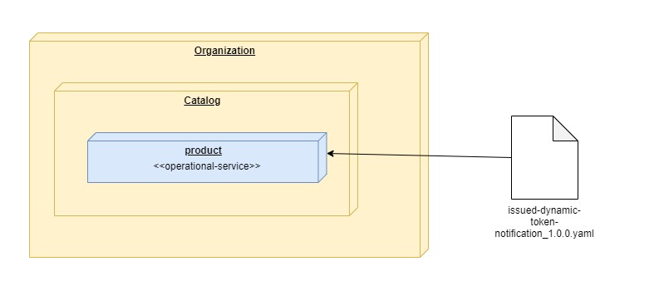

**Imagen 1: Diagrama de despliegue**

* **issued-dynamic-token-notification_1.0.0.yaml**

*Artefacto YAML que contiene la definición y fuentes del procesamiento para el API issued-dynamic-token-notification.*

1. **Diagrama de Componentes**

Este diagrama muestra los componentes internos del servicio a implementar.

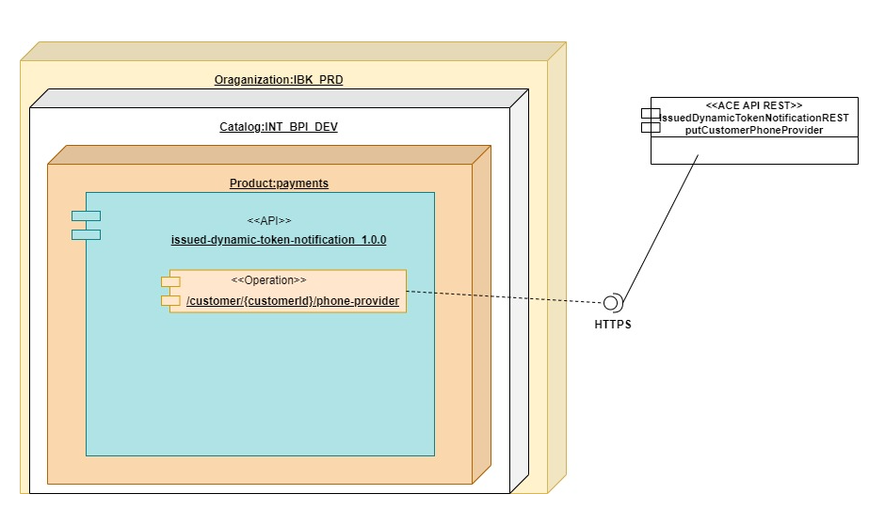

**Imagen 2: Diagrama de componentes del API issued-dynamic-token-notification_phone-provider**

* 1. **Descripción de componentes**
* **API issued-dynamic-token-notification_1.0.0**

Flujo del API **issued-dynamic-token-notification**, internamente deriva el mensaje a la operación correspondiente, lista de operaciones:

| Tipo operación: | Path de operacion: |
| --- | --- |
| PUT | /customer/{customerId}/phone-provider |

* **OPERATION /customer/{customerId}/phone-provider**

Configura los parámetros y mensaje a enviar al servicio REST desplegado en ACE. Configura el API para enviar auditorías a New Relic.

***Nota****: Para el caso de operaciones API que van hacia servicios ACE no se está considerando transformación de mensajes, los datos que se recibe y envía se encuentran en la matriz:*

“**IBK_Matriz_Update_IssuedDynamicTokenNotification_PhoneProvider_v3.0.xls**”

1. **Diagrama de Secuencia**

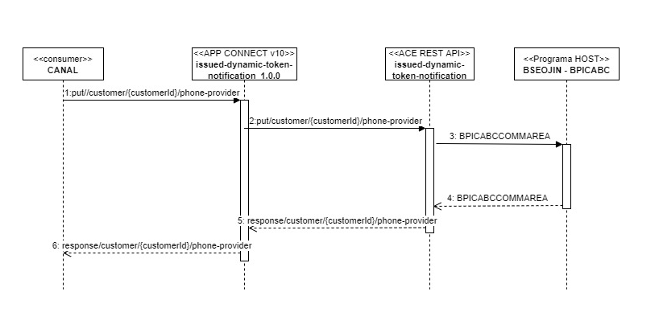

**Imagen 3: Diagrama de Secuencia flujos del API issued-dynamic-token-notification**

**Diagrama de Proceso**

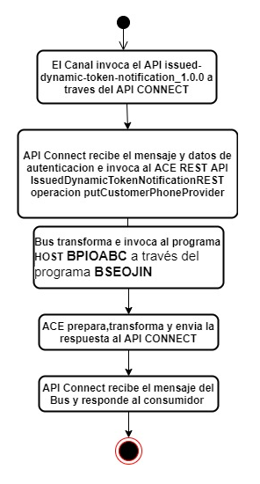

**Imagen 4: Diagrama de Proceso flujos del API financial-gateway**

**Información General del Servicio**

* 1. **Aplicación Consumidora**

| **Nombre de Sistema** | *ATM* |
| --- | --- |
| **Protocolo invocación al API** | HTTPS |
| **Sistema operativo** |  |
| **Tipo Componente** | Aplicación WEB |

* 1. **Descripción de Back-end**

| **Nombre de Servicio** | IssuedDynamicTokenNotificationREST |
| --- | --- |
| **Protocolo** | HTTPS |
| **Tipo de Servicio** | ACE API Rest |

* 1. **Mapeo de los códigos de errores**

No aplica.

* 1. **Seguridad**

Realiza la validación de los campos enviados por el canal:

| **Nombre** | **Tipo** | **Localización** | **Descripción** |
| --- | --- | --- | --- |
| Ocp-Apim-Subscription-Key | client_id | Header | Identificador de suscripción del cliente. |
| Ocp-Apim-Subscription-Secret | secret_id | Header | Identificador secreto del cliente. |
| Authorization | Bearer Token | Header | Token generado por el proveedor Oauth. |

Características de proveedor de seguridad Oauth:

| **Nombre de proveedor:** | oauthproviderh1 |
| --- | --- |
| **Grant type:** | password |
| **Scope para operaciones de consultas:** | scopeConsultaH1 |
| **Scope para operaciones de transacción, creación, etc. (Operaciones que no entren en la categoría consultas):** | scopeTransaccionH1 |

***Nota****: Todas las APIs expuestas contaran obligatoriamente con el triple factor de validación: Token Oauth, client_id y cliente_secret:*

* 1. **Campos de auditoria**

Detalle de los campos de auditoría:

| **Campo Auditoria** | **Descripción funcional del parámetro** |
| --- | --- |
| Transaction | Contiene el detalle de la transaccion enviada al API. |
| Parameters | Contiene los query params y el path param usados en el API REST |
| RequestService01 | Contiene la data enviada hacia backend |
| ResponseService01 | Contiene la data recibida del backend |
| Reply | Contiene la estructura JSON de respuesta del API REST |

1. **Anexos**

| **Tipo Documento** | **Nombre de Documento** |
| --- | --- |
| Swagger YAML | Solicitar a Integración el issued-dynamic-token-notification_1.0.0.yaml |
| Matriz | Solicitar a Integración el archivo xls  “**IBK_Matriz_Update_IssuedDynamicTokenNotification_PhoneProvider_v3.0**” |
| Parámetros dinámicos por ambiente: | Apartado **‘Properties’** dentro del archivo **issued-dynamic-token-notification_1.0.0.yaml** |